Geschichte der römischen Literatur und Gesellschaft
Eine tabellarische Übersicht zur römischen Geschichte und Literaturgeschichte von den Anfängen bis in die Spätantike (400 n. Chr.)

Dokument 3: 50 bis 27 v. Chr. – Das Ende der Bürgerkriege
Weitere Dokumente:
- Tabelle zur römischen Geschichte – vollständig, HTML, in den Seiten des Landesbildungsservers: www.schule-bw.de/faecher-und-schularten/sprachen-und-literatur/latein/antike-kultur/roemische-geschichte/daten/roemische-geschichte-tabelle.html
- Download der Dokumente in den Formaten PDF, WORD und OpenOffice: www.schule-bw.de/faecher-und-schularten/sprachen-und-literatur/latein/antike-kultur/roemische-geschichte/downloadbereich
- Die Daten, die in dieser Tabelle aufgelistet sind, entsprechen denen der interaktiven Zeitleiste zur römischen Geschichte und zur antiken Philosophie.
- Methodische und didaktische Hinweise für Lehrkräfte
- Interaktive Übungen
- Hinweise zum Bildungsplan

49 v. Chr. – 31 v. Chr.: Bürgerkriege beenden die Vormacht des Senats
Nachdem Caesar mit der Überschreitung des Rubicon seine Unterordnung unter den Senat beendet hatte, beginnt eine Reihe von Bürgerkriegen, die erst mit dem Sieg des Octavian (des späteren Kaisers Augustus) über seine Gegner beendet ist. Zuerst setzt sich Caesar gegen Pompeius durch; nach Caesars Tod brechen Bürgerkriege zwischen den Caesarmördern auf der einen und Antonius, Octavian und Aemilius Lepidus auf der anderen Seite aus. Innere und äußere Kriege lassen sich in diesem Jahrzehnt kaum unterscheiden; darum werden die kriegerischen Konflikte im folgenden Abschnitt in einer Spalte zusammengefasst.

Bürgerkriege in Italien und im Mittelmeerraum

Caesar überschreitet den Rubicon
10. Januar 49 v. Chr.
Im Januar überschreitet C. Iulius Caesar den kleinen Fluss Rubicon (bei Rimini), der die Grenze zwischen der Provinz und der römischen Republik markierte, mit seinen Truppen. Das war gegen das Gesetz, da Feldherrn verpflichtet waren, vor dem Betreten Italiens ihre Truppen zu entlassen. Caesar beginnt mit der Überschreitung des Rubicon daher einen Bürgerkrieg gegen den Senat. Dieser schickt Cn. Pompeius Magnus gegen Caesar ins Feld. Im Jahr 48 v. Chr. besiegt Caesar seinen Gegenspieler Pompeius in der Schlacht bei Pharsalos (siehe folgenden Eintrag).
Linkvorschlag: Warum Caesar mit seinen Legionen den Rubikon überschritt, Artikel auf Welt Online, Januar 2018, Autor: Berthold Seewald

Schlacht von Pharsalos
9. August 48 v. Chr.
In der Schlacht von Pharsalos im Jahr 48 v. Chr. besiegte Caesar seinen letzten Rivalen, Cn. Pompeius. In der Folge entmachtete Caesar den Senat und errichtete eine Diktatur. Siehe Wikipedia über die Schlacht von Pharsalos.

Diktatur Caesars
46 v. Chr. - 44 v. Chr.
Im Jahr 46 v. Chr. lässt sich Caesar zum Diktator auf zehn Jahre ernennen. Eigentlich war die Diktatur (dictatura) nur für Notzeiten vorgesehen und auf ein halbes Jahr beschränkt. Vor allem die Senatoren sahen die Einrichtung einer verlängerten Diktatur als eine Form der Monarchie, die in Rom stark verpönt war. Caesar entmachtet auch nach und nach den Senat, u. a. indem er dieses Gremium derart vergrößert, dass es kaum mehr handlungsfähig ist.
Der erste Politiker, der eine länger dauernde Diktatur eingerichtet, ist Cornelius Sulla.
Zu den Institutionen der römischen Republik siehe Die Entstehung der römischen Republik und die Frage der Demokratie.

Caesars Ermordung
15. März (Iden des März) 44 v. Chr.
An den Iden des März (15. März) 44 v. Chr. ermorden mehrere Senatoren den Diktator Caesar. Sie haben den Verdacht, dass Caesar die Königsherrschaft anstrebt.
In der Bevölkerung ist Caesar beliebt, so dass sich die Verschwörer zurückziehen müssen. Aus dem so entstehenden Machtvakuum entwickelt sich eine Folge von Bürgerkriegen, die erst mit dem Sieg des Octavian (des späteren Kaisers Augustus) über M. Antonius und Cleopatra in der ↓ Seeschlacht von Actium ↓ im Jahr 31 v. Chr. endet.
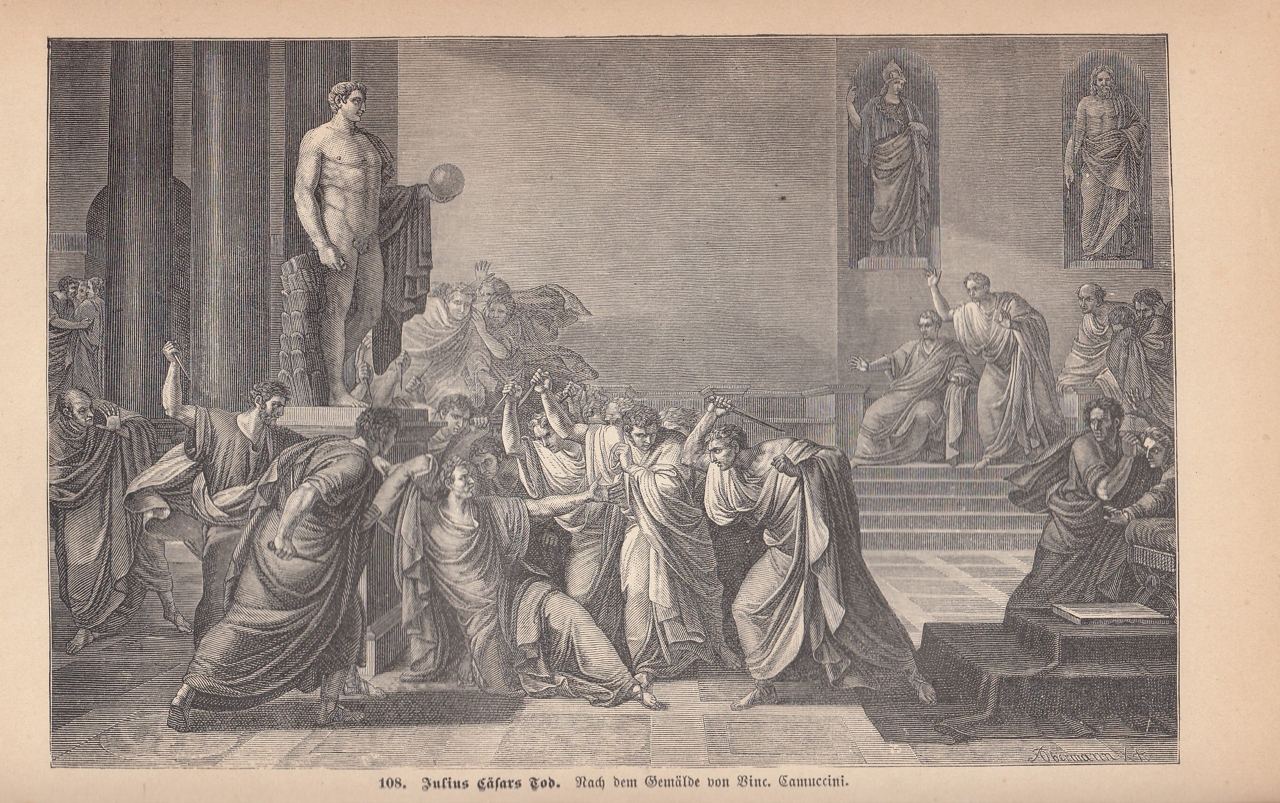
Abbildung: Die Ermordung Caesars, nach Vincenzo Camuccini, Quelle: Oscar Jäger, Geschichte der Römer, Gütersloh 1896.
Empfehlung: Ein Moment in der Geschichte: Caesars Ermordung. Video in der Reihe Terra X (ZDF Mediathek), Dezember 2020.

Octavian, der spätere Kaiser Augustus, prägt die römische Politik
Oktober 44 v. Chr.
Lebensdaten des Octavian/Augustus: 63 v. Chr. – 14 n. Chr.
Der spätere Kaiser Augustus wurde zuerst Octavian genannt. Nachdem er von Caesar testamentarisch, d. h. nach dessen Tod adoptiert worden war, verbündet er sich zunächst, im Jahr 44, d. h. kurz nach der Ermordung seines Adoptivvaters, mit der Senatspartei um Cicero.
Er arbeitet zielstrebig auf die Alleinherrschaft hin. Im Jahr 31 v. Chr. hat Octavian alle seine Gegner besiegt. Im Jahr 27 v. Chr. bekommt er vom Senat den Ehrennamen Augustus (der Erhabene) verliehen. Er herrschte bis zu seinem Tod im Jahr 14 n. Chr. In dritter Ehe ist er mit Livia Drusilla verheiratet (↓ Livia ↓).
Octavian/Augustus in der Lateinischen Bibliothek:
- Cicero begrüßt in seiner 3. Philippischen Rede (gehalten am 1. Dezember 44 v. Chr.) den Eintritt des Octavian in die Allianz gegen Antonius. Octavian verbündet sich später aber mit M. Antonius gegen Cicero und die Senatspartei. Auszüge aus der 3. Philippischen Rede.
- Der Dichter Vergil lässt in seinem 1. Hirtengedicht (Eclogen) zwei Hirten über die Leistungen des Octavian debattieren. Text mit Übersetzung.
Empfehlenswert: Wikipedia über Augustus.

Treffen der Heere der Senatsgegner
43 v. Chr.
Die vormaligen Gegner C. Octavius (der spätere Kaiser Augustus) und M. Antonius nähern sich an: Anfang Oktober 43 v. Chr. kommt es bei Bononia (Bologna) zu einem Treffen der Heere des Octavian, des Antonius, des L. Munatius Plancus, des Lepidus und des C. Asinius Pollio. Damit hat die Seite des Senats, die von Cicero geführt wird, endgültig ihren stärksten Verbündeten, Octavian, verloren. Der Untergang der freien Republik ist besiegelt. Endgültig wird dies im Triumvirat zwischen Octavian, M. Antonius und Lepidus festgehalten.
Weitere Daten: Zeittafel zu den Philippischen Reden Ciceros (Landesbildungsserver).

Triumvirat zwischen Octavian, M. Antonius und Lepidus
27. November 43 v. Chr. – 31. Dezember 33 v. Chr.
Octavian, M. Antonius und Lepidus lassen ihr Triumvirat (Dreimännerbündnis), mit dem sie die Umgestaltung des Staates absichern wollen, durch ein Gesetz vor einer Volksversammlung legalisieren.

Proskriptionen der Triumvirn
November 43 v. Chr. – Ende 42 v. Chr.
Die Proskriptionen sind eine Form der Verfolgung politischer Gegner, die von Rachsucht und Grausamkeit geprägt ist. In den Bestimmungen des Triumvirats greifen die drei Politiker Octavian, M. Antonius und Lepidus auf ein Verfahren zurück, das L. Sulla um das Jahr 80 v. Chr. in die römische Politik eingeführt hatte : Mit den Proskriptionen werden bestimmte, in Listen aufgeführte Gegner für vogelfrei erklärt. Sie dürfen ermordet werden; wer den Kopf eines Proskribierten herbeibringt, wird dafür belohnt, Sklaven wird dafür die Freiheit versprochen. Das Vermögen der Opfer wird eingezogen, bis auf minimale Reste. 300 Senatoren und 2.000 Ritter wurden auf diese Weise ermordet. Das berühmteste Opfer war M. Tullius Cicero. Manchen Proskribierten gelingt die Flucht. Die Proskriptionen erzeugen in Italien und der ganzen römischen Welt ein Klima der Angst und des Terrors.

Perusinischer Krieg (bellum Perusinum, Krieg um Perusia) zwischen Octavian und dem Konsul L. Antonius
41 v. Chr. – 40 v. Chr.
Im Krieg um Perusia sind bis zu 200.000 Soldaten beteiligt. Lucius Antonius, der Bruders des Triumvirn M. Antonius und Konsul des Jahres 42 v. Chr., versucht Octavians Schwierigkeiten mit der Ansiedlung von Veteranen auszunutzen und dessen Stellung zu schwächen.
Dieses Problem wird als Frage der Landvertreibungen bezeichnet. Um Veteranen, also entlassene Soldaten der vorangegangenen Bürgerkriege anzusiedeln, werden viele alteingesessene Bürger Italiens von ihren Höfen oder städtischen Wohnorten vertrieben.
Die Offiziere versuchen, einen weiteren Bürgerkrieg zu verhindern, sind damit aber nicht erfolgreich. Octavian gelingt es schließlich, die belagerte Stadt Perusia (heute Perugia) in Umbrien zu erobern. Seine Rache an den Bürgern der Stadt, die sich ihm widersetzt hatten, ist fürchterlich; an den Iden des März 42 v. Chr. habe er, nach einem Bericht des Historikers Sueton, 300 Senatoren der Stadt hinrichten lassen. Diese Grausamkeit blieb vielen Menschen im Imperium lange im Gedächtnis.
Linkempfehlungen:
- Die 1. Ekloge des Dichters Vergil thematisiert die Landvertreibungen. Text mit Übersetzung, Kommentar und Bearbeitungsaufgaben in der Lateinischen Bibliothek.
- Der Wikipedia-Artikel über das bellum Perusinum ist sehr ausführlich und beruht auf guten Quellen.

Krieg der Triumvirn gegen Sextus Pompeius
40 v. Chr. – 36 v. Chr.
Sextus Pompeius, Sohn des Caesar-Gegners Cn. Pompius, versucht mit seiner Armee, zum gleichberechtigten Partner der Triumvirn (Octavian, M. Antonius und Lepidus) zu werden. In großangelegten Raubzügen macht er das Mittelmeer unsicher und erringt die Herrschaft über Sizilien. Diese kriegerischen Auseinandersetzungen bringen weiteres Leid für die Menschen in Süditalien und auf Sizilien; Sextus Pompeius hat aber auch Anhänger unter den Verehrern seines Vaters.
Im Vertrag von Brundisium (heute Brindisi) im Jahr 40 v. Chr. hatten die Triumvirn Sextus Pompeius noch Zugeständnisse gemacht, aber dieser Vertrag hielt nicht lange, jedenfalls was Sextus Pompeius betraf.
Ab 40 v. Chr. beginnen die Triumvirn, seine Macht zu brechen. In einer Seeschlacht bei Naulochos im August 36 v. Chr. wird Sextus Pompeius schließlich besiegt. Er wird im Jahr 35 v. Chr. hingerichtet.
Ein Ergebnis dieser Auseinandersetzungen ist auch eine Machtverschiebung unter den Triumvirn: M. Antonius verliert die gallischen Provinzen, Lepidus wird von C. Octavius zur Abgabe aller Machtmittel gezwungen.

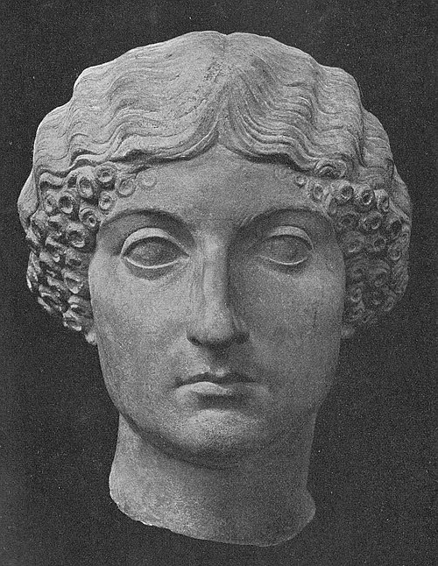
Livia heiratet Octavian, den späteren Kaiser Augustus
Januar 38 v. Chr.
Livia Drusilla (Lebensdaten: 58 v. Chr. bis 29 n. Chr.) war die dritte Frau des Kaisers Augustus. Sie übernahm mehr als nur Repräsentationsaufgaben, sondern vertrat das römische Reich nach außen. Gerüchte, sie habe ihren Mann vergiftet, sind nicht belegt. Ihr Sohn Tiberius wird Kaiser.
Lektüreempfehlungen:
- Christiane Kunst: Livia. Macht und Intrigen am Hof des Augustus, Stuttgart 2008 (Rezension)
- Werner Dahlheim: Augustus. Aufrührer, Herrscher, Heiland. Eine Biographie, München 2010, z. B. S. 228 f. Vgl. die Bibliographie zur römischen Geschichte.
Webressourcen:
- Artikel in der Wikipedia (hier ist das Datum der Heirat falsch angegeben)
- Artikel auf ZEIT Online (2014, Autorin: Christina Schneider)
- Artikel in der Kinderzeitmaschine

Bürgerkrieg zwischen Octavian und M. Antonius
32 v. Chr. – 30 v. Chr.
Das im Jahr 43 v. Chr. geschlossene und später in mehreren Verträgen erneuerte Bündnis zwischen Octavian (dem späteren Kaiser Augustus) und M. Antonius zerbricht endgültig mit den kriegerischen Auseinandersetzungen zwischen Octavian und Antonius (Lepidus war bereits 36 v. Chr. dazu gezwungen worden, sich aus der Politik zurückzuziehen).
Am 1. Januar haben die verbliebenen Triumvirn M. Antonius und Octavian mit dem Ende des Triumvirats keine offizielle amtliche Befugnis mehr in Rom; Antonius hat immerhin noch das prokonsularische Imperium im Osten.
Als Grundlage des neuen Bürgerkrieges zwischen Octavian und Antonius wird in der Geschichtswissenschaft die Propagandaschlacht des Octavian angesehen, der Antonius vorwarf, Rom und Italien einer Königsherrschaft orientalischen Stils zu unterwerfen.
Quelle: Werner Dahlheim: Augustus, München 2010, Kapitel V

Seeschlacht von Actium
2. September 31 v. Chr.
In der Seeschlacht von Actium besiegt Octavian (der spätere Kaiser Augustus) die letzten beiden Gegner, die seiner Alleinherrschaft im Wege stehen: M. Antonius und die ägyptische Königin Kleopatra.
Wikipedia über die Seeschlacht von Actium.

Selbstmord des M. Antonius
1. August 30 v. Chr.
Nach der verlorenen Seeschlacht von Actium fliehen Kleopatra und M. Antonius nach Alexandria, das von Octavians Truppen 30 v. Chr. erobert wird. M. Antonius begeht am 1. August 30 v. Chr. Selbstmord, Kleopatra wenige Tage später. Octavian hat damit keine Gegner mehr.

Philosophie und Literatur

Sallust beginnt mit der historischen Schriftstellerei
45 v. Chr.
Lebensdaten: 86 v. Chr. – 35 oder 34 v. Chr.
Sallust (C. Sallustius Crispus) ist ein römischer Geschichtsschreiber.
Werke:
- Bellum Catilinae. Über die Verschwörung des Catilina. Textauszüge in der Lateinischen Bibliothek.
- Bellum Iugurthinum. Sallust stellt hier den Krieg gegen den numidischen König Iugurtha dar (111 – 105 v. Chr.).
- Historiae. Darstellung der römischen Geschichte von 78 – 67 v. Chr.
Linkempfehlung: Artikel in der Wikipedia

Ciceros zweite Phase philosophischer Schriftstellerei
45 v. Chr. – Ende 44 v. Chr.
In einer Zeit, in der er wegen der ↑ Diktatur Caesar ↑ zur politischen Untätigkeit gezwungen ist, verfasst Cicero eine Reihe philosophischer Werke, von denen einige erhalten sind. Bis auf wenige Reste verloren ist das Werk Hortensius, das die ganze Antike über sehr einflussreich blieb. Erhalten sind die kürzeren Dialoge Cato maior de senectute, das sich mit der Frage des Alterns auseinandersetzt, und Laelius de amicitia, in dem es um den ethischen Wert der Freundschaft geht.
Einzelne weitere Werke werden im Folgenden dargestellt.

Cicero verfasst die Academici libri
Anfang 45. v. Chr. – Juni 45 v. Chr.
In den Academici libri, einem philosophischen Werk in Dialogform, begründet Cicero seine skeptische Haltung, die sich an der Philosophenschule der Akademie orientiert. Durch den Zufall der Überlieferung ist von diesem Werk nur ein Teil der Vorstufe, der Dialog Lucullus, vollständig erhalten geblieben, von dem abgeschlossenen Werk Academici libri haben nur wenige Reste die Zeiten überdauert.
Auszüge aus den Academici libri werden beim Lehrerfortbildungsserver angeboten:
- Über Sokrates: Libri Academici posteriores 1,15
- Über Sokrates: Libri Academici posteriores 1,16
- Über die Erkenntnismöglichkeit des Menschen: Libri Academici posteriores 2, 7. Dieser kurze Textauszug fasst die skeptische Position Ciceros zusammen.

Cicero: De finibus bonorum et malorum
Mai 45. v. Chr. – Juni 45 v. Chr.
Das Werk De finibus bonorum et malorum (Über das höchste Gut und das schlimmste Übel) besteht aus vier Büchern in Dialogform, die vollständig erhalten sind und in denen die Philosophenschulen Epikurs, der Stoa und des Peripatos auf die Frage hin untersucht werden, wie sie jeweils das höchste Gut bestimmen.
Linkvorschläge
- Auszüge in der Lateinischen Bibliothek.
- Einführung in das Werk

Cicero: Tusculanae disputationes
Vor dem März 44 v. Chr.
Wie das im vorigen Eintrag genannte Werk (De finibus bonorum et malorum) schreibt Cicero auch die Tusculanae Disputationes (Gespräche in Tusculum) in der Zeit unfreiwilliger Muße. Auch dieses Werk, wie De finibus in Dialogform geschrieben, ist ethischen Fragestellungen gewidmet. Manche Themen, etwa der angemessene Umgang mit seelischem Leid, würden heute eher von der Psychologie erörtert werden. Textbeispiel beim Lehrerfortbildungsserver.

Cicero: De officiis
Oktober 44. v. Chr. – Dezember 44 v. Chr.
Cicero verfasst sein Werk De officiis (Über die Pflichten). Auszüge in der Lateinischen Bibliothek.

Vergil tritt als Schriftsteller auf.
40 v. Chr. - 19 v. Chr.
Vergil (P. Vergilius Maro) gilt als eine der wichtigsten Stimmen der römischen Literatur. Er verfasst Hirtengedichte (Bucolica oder Eclogae), ein Lehrgedicht über den Landbau (Georgica) und am Ende seines Lebens das Epos Aeneis, in dem er schildert, wie Aeneas aus dem brennenden Troia flieht und über Karthago nach Italien reist, wo er der Ahnvater der Römer wird.
Vergil soll von Augustus zum Abfassen dieses Epos gedrängt worden sein, das man auch als Nationalepos der Römer bezeichnet.
Ob in einer Sammlung kleinerer Gedichte, der so genannten Appendix Vergiliana, wirklich Gedichte von Vergil enthalten sind, ist zweifelhaft.
Angebote zu Vergil beim Landesbildungsserver:
- Inhaltsübersicht und Abbildungen zu Vergils Aeneis
- Eclogae 1, Text mit Übersetzung

Horaz als Schriftsteller tätig
35 v. Chr. oder 34 v. Chr.
Lebensdaten: 65 v. Chr. – 8 v. Chr.
Im Jahr 35 oder 34 v. Chr. trat Horaz (Q. Horatius Flaccus) mit seinen Satiren an die literarische Öffentlichkeit.
Horaz war der Sohn eines Freigelassenen, also eines ehemaligen Sklaven. Er steht im Bürgerkrieg zuerst auf der Seite der Republikaner, zieht sich dann aber aus der Politik zurück. Er bewegt sich im Kreis des Literaturförderers Maecenas und nahm in seinen Gedichten für Augustus Partei.
Horaz gilt als einer der wichtigsten Dichter der römischen Literatur. Er verfasst ausschließlich Gedichte, allerdings in unterschiedlichen Gattungen:
- Satiren (Saturae), in Hexametern, herausgegeben nach 35 oder 34 v. Chr.
- Epoden, 17 politische Gedichte in Iamben, herausgegeben nach 30 v. Chr., also nach der ↑ Seeschlacht von Actium ↑ .
- Oden, in 4 Büchern, die ersten 3 Bücher herausgegeben nach 23 v. Chr., das 4. Buch 13 v. Chr. Die Oden stellen nach antikem Verständnis die eigentliche Lyrik dar. Sie sind in einem komplizierten System von Odenmaßen verfasst, die aus der frühen griechischen Lyrik überliefert ist und die Horaz an die lateinische Sprache anpasst.
Die Themen, mit denen Horaz sich in seinen Gedichten befasst, sind Freundschaft, Liebe, bescheidenes Glück und Dankbarkeit für den Frieden, den Augustus hergestellt hatte. In vielen seiner Gedichte (v. a. den Satiren) zeigt er sich als bissiger Gesellschaftskritiker.
Für Augustus verfasst Horaz das carmen saeculare, das Festlied für die Jahrhundertfeier im Jahr 17 v. Chr.
Wikipedia über Horaz

